REGLEMENT INTERIEUR

Tous les adhérents des AMR sont tenus de prendre connaissance de ce règlement intérieur.
Le président et son Comité Directeur déclinent toute responsabilité en regard d'incidents ou d'accidents survenus du fait d'une non prise de connaissance de ce règlement intérieur.Le Comité Directeur se réserve le droit de statuer sur une sanction envers les adhérents ou parents d'adhérents qui n'auraient pas respecté ledit règlement.

1°) L'accès aux tatamis et à l'espace musculation sont strictement interdits à toute personne non adhérente.
2°) L'accès aux tatamis est strictement interdit sans la présence du professeur.
L'accès à l'espace cardio et musculation est formellement interdit hors de la présence du Professeur, ceci pour des raisons de sécurité, de législation et de responsabilité du Président. Tout adhérent qui ne respectera pas cette interdiction sur le plateau se met face à une exclusion des AMR.
3°) Les parents qui assistent aux cours accompagnés d'autres enfants sont priés de leur faire respecter le calme et le silence nécessaire à la pratique Martiale et de veiller à ce qu'ils ne pénètrent pas sur les tatamis (risque d'accident).
4°) Par mesure de sécurité, aucun enfant ou adolescent ne doivent se servir des appareils de musculation, ni jouer avec les sacs de frappe.
5°) L'accès aux tatamis se fait exclusivement pieds nus, sauf pour le cours de fitness et par dérogation exceptionnelle de la municipalité Rouchonne, où seront toléré uniquement des chaussons de danse (toile et semelle lisse) ou chaussures de boxe.
6°) Aucune bouteille d'eau n'est autorisée sur le tatamis.
7°) Tout matériel utilisé doit être remis à sa place en fin de cours.
8°) Pour le secteur appareils de musculation (sol en moquette) seul sont autorisées des baskets non utilisés en extérieur et propre. (Ne pas aller à l’extérieur, avec ses baskets spécifiques, pendant entraînement et revenir sur le plateau).
9°) Les adhérents doivent se déchausser avant le couloir des vestiaires et vice-versa à la fin du cours.
10°) Chaussures interdites dans les vestiaires.
11°) A titre exceptionnel, avec l'autorisation de son professeur, un adhérent peu accéder au plateau d'appareil de musculation, dans le cadre unique de la durée du cours et de la présence du professeur.

CONDITIONS GENERALES D'ADHESION.

- Certificat médical.
- Une photo d’identité
- Les non adhérents ne sont pas admis au club.
- Un seul entraînement justifie la cotisation.
- Aucune cotisation n'est remboursable ou transmissible pour les adhérents inscrits en 1ère année. Sauf cas de force majeur à partir de la deuxième années d'inscription. (Certificat médical prescrivant prescrivant l'arrêt définitif de toutes activités sportives ou départ de la région Rhône Alpes). Toutefois, sur présentation d'un certificat médical, le ou les mois entiers où l'adhérent n'aurait pas pratiqué, seront reportés au terme de la période.

Roche La Molière le 1/07/2022.
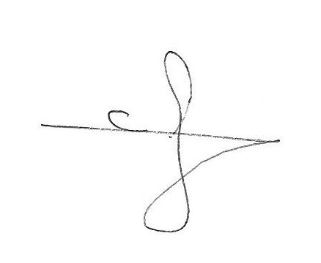
Pour le Comité Directeur des Arts Martiaux Rouchons, la Présidente Cindy FAYOLLE

